**Unilink nagrodzony tytułem „Franchise Impact Leader” podczas Konferencji Franczyza 2.0**

**Podczas tegorocznej edycji Konferencji Franczyza 2.0, organizowanej przez I’GS In Good Strategy, marka Unilink Grup została uhonorowana tytułem „Franchise Impact Leader” w ramach plebiscytu „Franchise Brands with Impact – Marki, które mają wpływ”.**

**To wyróżnienie przyznawane jest liderom rynku (firmom i ludziom), którzy poprzez swoje działania, wizję i systemowe podejście realnie wpływają na rozwój i zyskowność sieci franczyzowych.**

**Warszawa, 16 października 2025 r.** – Podczas tegorocznej edycji Konferencji **Franczyza 2.0**, organizowanej przez I’GS In Good Strategy, marka **Unilink** **Grup** została uhonorowana tytułem „**Franchise Impact Leader**” w ramach plebiscytu „**Franchise Brands with Impact** – **Marki, które mają wpływ**”. To wyróżnienie przyznawane jest liderom rynku (firmom i ludziom), którzy poprzez swoje działania, wizję i systemowe podejście realnie wpływają na rozwój i zyskowność sieci franczyzowych.

Plebiscyt, którego celem jest promowanie odpowiedzialnego i innowacyjnego franchisingu, wyróżnia marki oraz dostawców rozwiązań, którzy budują skalowalne, efektywne i zrównoważone modele franczyzowe. Jury doceniło Grupę Unilink za konsekwentne wdrażanie strategii wspierających rozwój, efektywne zarządzanie rozproszoną strukturą oraz zaangażowanie w budowanie kultury współpracy i przedsiębiorczości w sieci.

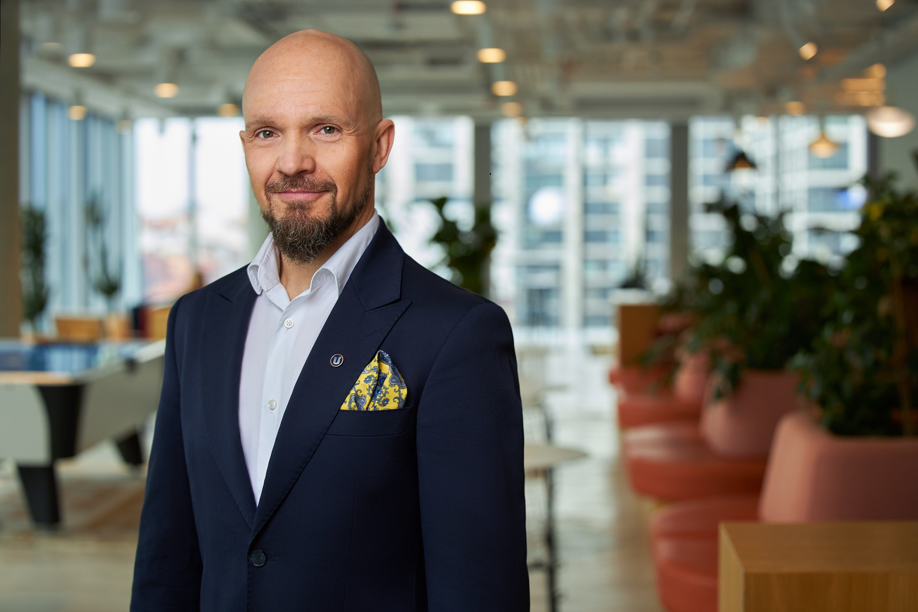

„*Zwycięstwo i nagroda w kategorii* ***Franchise Impact Leader*** *to dla nas ogromne wyróżnienie i potwierdzenie, że nasz model współpracy przynosi realną wartość. W Unilink wierzymy, że siła sieci tkwi w ludziach – ich zaangażowaniu, kompetencjach i poczuciu sprawczości. Dlatego stawiamy na transparentność, rozwój i wspólne budowanie przewagi konkurencyjnej. Ta nagroda to sukces całego zespołu oraz szczególnie naszych Partnerów*” – powiedział z okazji przyznania nagrody **Igor Rusinowski**, prezes zarządu Unilink Group, który wcześniej, podczas Konferencji Franczyza 2.0 pod tytułem „Ludzie, kapitał i technologia na ścieżce impactu”, wystąpił w panelu „Jak sfinansujesz wzrost? - Jak szukać kapitału i jak się do tego przygotować? + Jak odblokować wartość w Partnerstwie Founder – Inwestor”.

Nagrodę w imieniu Unilink odebrał **Tomasz Tobór**, członek zarządu Unilink S.A. i prezes zarządu Viviamo sp. z o.o., jednej ze spółek z Grupy Unilink.

Konferencja Franczyza 2.0, która odbyła się 15 października 2025 r. w CIC Cambridge Innovation Center w Warszawie, zgromadziła liderów rynku, ekspertów i praktyków franczyzy. Wydarzeniu towarzyszyły panele dyskusyjne, warsztaty oraz ogłoszenie wyników plebiscytu, który zyskał patronat medialny Onet.pl oraz merytoryczny Akademii Leona Koźmińskiego i Politechniki Warszawskiej.